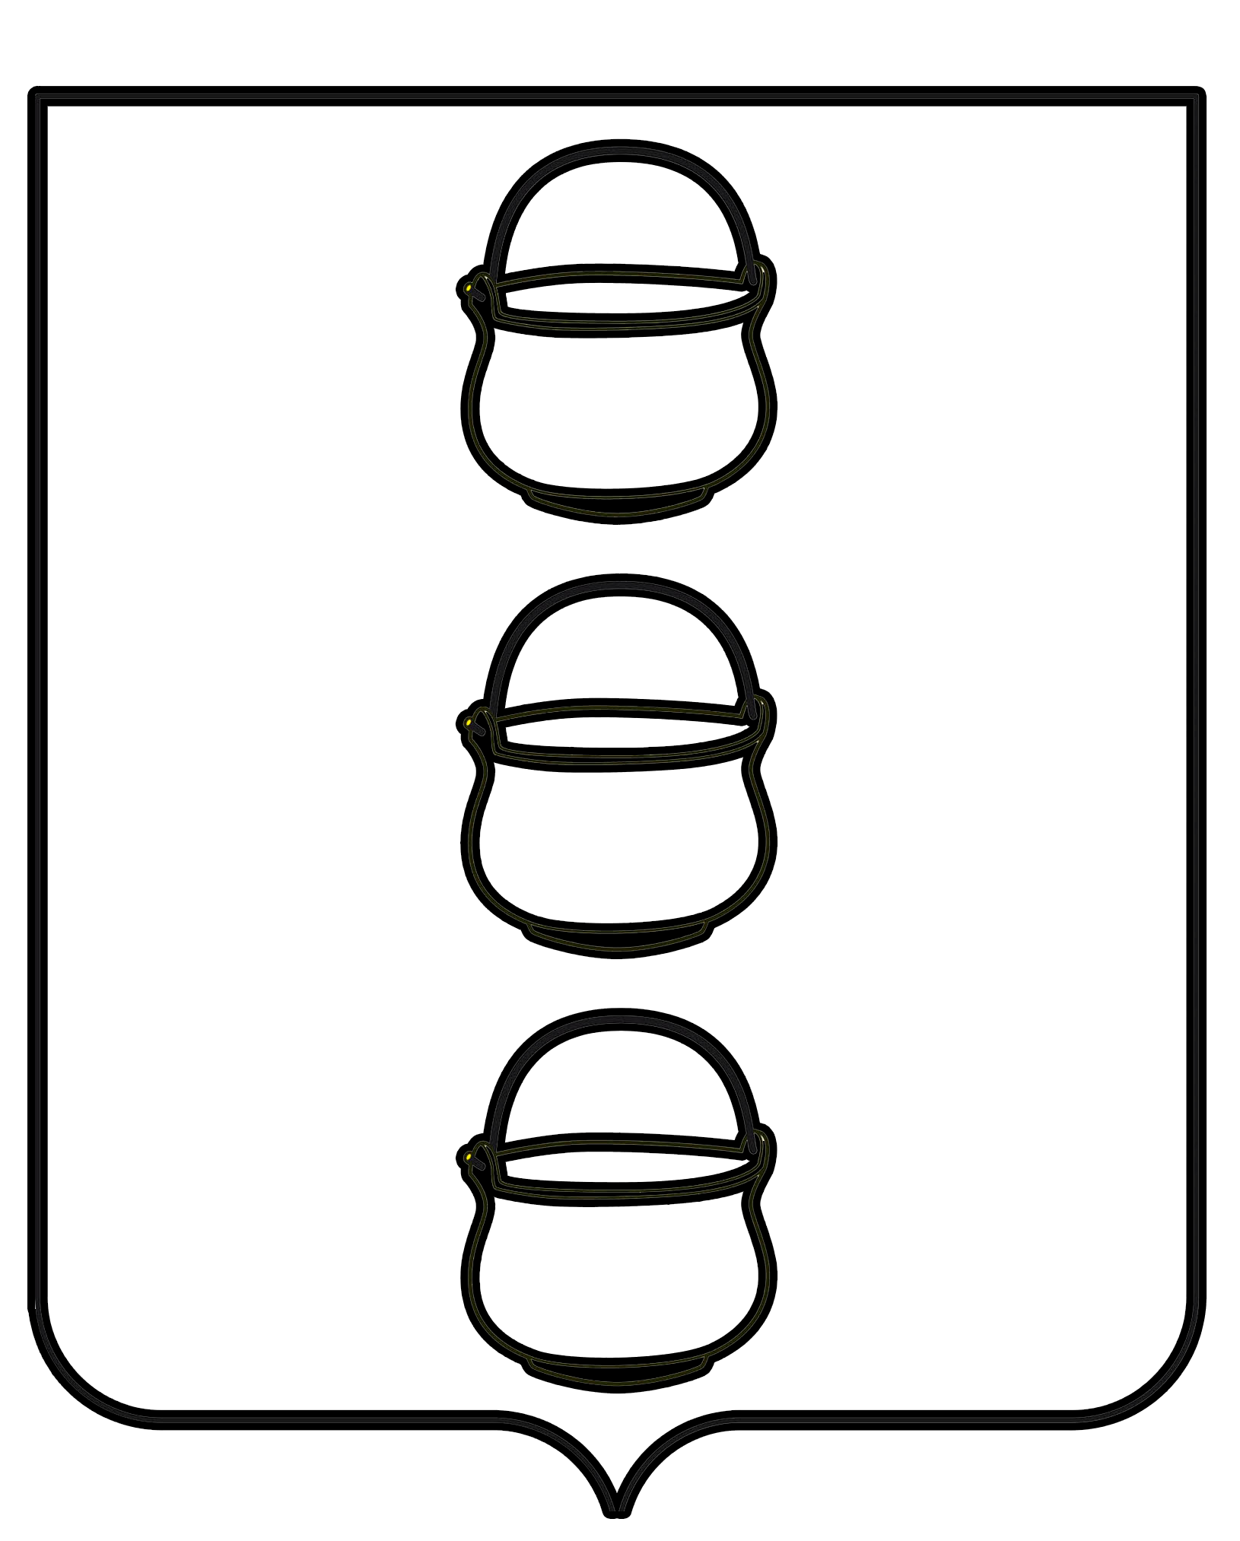

СОВЕТ ДЕПУТАТОВ
ГОРОДСКОГО ОКРУГА КОТЕЛЬНИКИ
МОСКОВСКОЙ ОБЛАСТИ

РЕШЕНИЕ
17.09.2024 № 3/1
г. Котельники

Об утверждении структуры Совета депутатов
городского округа Котельники Московской области

В соответствии с Федеральным законом от 06.10.2003 № 131-ФЗ "Об общих принципах организации местного самоуправления в Российской Федерации" и на основании Устава городского округа Котельники Московской области Совет депутатов городского округа Котельники Московской области

РЕШИЛ:

1. Утвердить структуру Совета депутатов городского округа Котельники Московской области (прилагается).
2. Настоящее решение вступает в силу с 17 сентября 2024 года.
3. Опубликовать настоящее решение на официальном сайте городского округа Котельники Московской области в информационно-телекоммуникационной сети Интернет https://www.kotelniki.ru.

Председатель Совета депутатов
городского округа Котельники А.И. Бондаренко

СТРУКТУРА СОВЕТА ДЕПУТАТОВ ГОРОДСКОГО ОКРУГА КОТЕЛЬНИКИ МОСКОВСКОЙ ОБЛАСТИ |  |  |  |  |  |  |  |  |  |  |  |  | Приложение к решению Совета депутатов  городского округа Котельники Московской области  17.09.2024 № 3/1
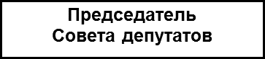
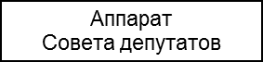
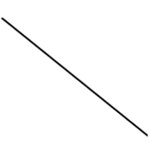
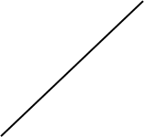
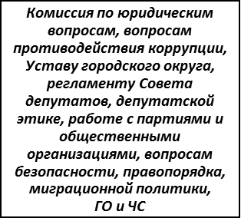
 |  |  |  |  |  | 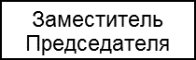
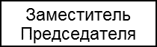
 |  |  |  |  | 